Муниципальное общеобразовательное бюджетное учреждение «Средняя общеобразовательная школа №7 имени Героя России И.В.Ткаченко»
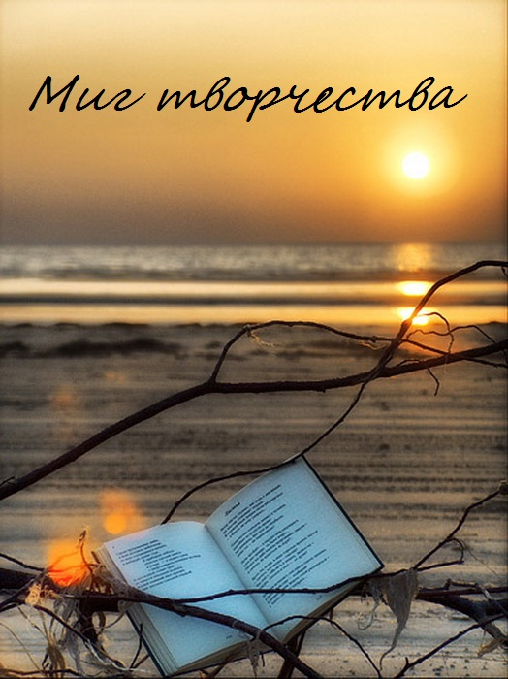
Сборник творческих работ
Сборник составлен учителем русского языка и литературы
Г.А.Князьковой

В сборник вошли стихи и творческие работы учащихся МОБУ СОШ№7 , которые были созданы на протяжении пяти лет. Многие из них отмечены грамотами и дипломами различных конкурсов.

г. Тында
2015 год

Творчество - свиданье с Богом,
Радость встречи с красотой,
Лестницей наверх дорога -
Выстлана твоей мольбой.
Не кричащей вверх молитвой,
Сей процесс - так молчалив,
Краской радужной палитры-
Мир стихов красноречив.
Елена Штоль

Стихи о родном крае.

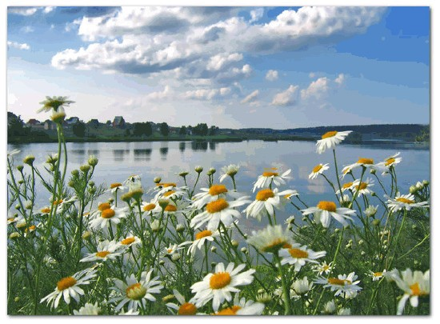

Мой край! Твоих богатств не перечесть…

Мой край! Твоих богатств не перечесть!
Щедры твои леса, и реки полноводны.
Красот природных за века не счесть!
И дружною семьей живут здесь разные народы

Мой край! Твоих достоинств всех не перечесть!
Чистейший воздух, урожайны земли.
Подвластны человеку реки, ГЭС,
И космос нам тихонько внемлет.

Мой край! Горжусь историей твоей!
Ты выстоял, ты выдержал в те годы,
Когда суровая война стучалась в дверь

И в годы мирной, но жестокой непогоды.

Твои сыны были героями в Чечне.
Они в Афгане жизни отдавали.
Не зря сегодня говорим мы о войне:
Чтоб дети только по рассказам о ней знали.

Мой край! Твои герои все под стать
Своей стране, могучей, величавой!
Богатыри и рыцари, как встарь,
Гордятся сильною своей державой!

Мой край! Твоих богатств не перечесть!
Но главное твое богатство – люди!
В их сердце навсегда - семья, Отчизна, честь,
И этими людьми мой край всегда гордиться будет!
Белугина Екатерина

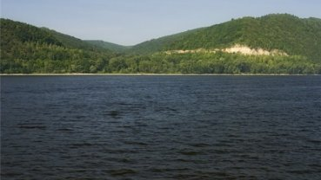
Мой край! Твоих богатств не перечесть!
(Ода земле Амурской)
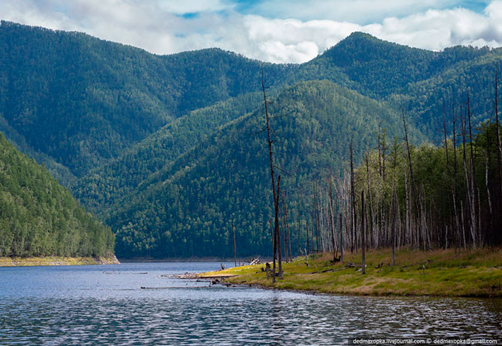

Мой край! Твоих богатств не перечесть!
Шумят леса, сады пестреют,
В полях златые класы зреют…
Я о тебе слагаю эту песнь!

Какую радость ощущаю!
Своею родиной восхищена!
Науки пищу я вкушаю ,
И этим я сейчас горда.
Красуйтесь, многие народы!
Приамурье – родина моя!
Поля, леса, брега и воды
Тебе пою во славу я!

Здесь губернатор мудро правит
И за собой людей ведет.
Его улыбка край мой озаряет
Блистающим лучом щедрот.
К наукам мастерски подходит
И мудростью в восторг приводит.
Да, на земле Амурской хозяин есть!
Ему от нас хвала и честь!
О, ты, возлюбленная Лира!
Правдивым счастьем веселись!
Во все концы большого мира,
Во все пределы разнесись!
И возгласи, что нет на свете,
Кто б равен был земле моей родной,
Что нет ее красивей на планете!
Восславься, край любимый мой!

О, ты, Отечество драгое!
Ликуй и процветай при внутреннем покое,
Не зная, что такое страх,
Во светлых солнечных лучах!
Князькова Александра

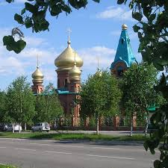
Тында – край мой родной!
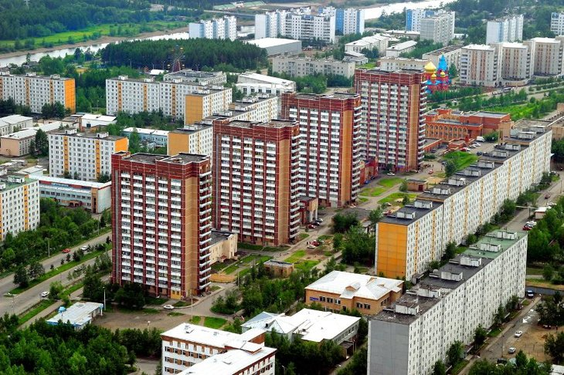

Тында – край мой родной!
Где все до боли мне знакомо…
Хочу любоваться твоей красотой
И знать, что здесь я дома.
Бежит речушка, кристально чиста,
Деревья шумят в унисон,
И тихо и нежно шепчут уста:
«Неужели это не сон?!»
Слышу звонкие птичьи трели.
Лето, зима здесь прекрасны.
Весною шумят капели,
Радуют осени краски.
Мой край! Ты чудесен и ярок!
Я наслаждаюсь твоей красотой!
Ты для меня – подарок!
Я очень горжусь тобой!
Демидчик Дарья

Люблю свой край.
Люблю свой край, цветущий год от года!
И пусть в нем нет особенных красот,
Здесь сердце радует амурская природа,
И гордый, сильный здесь живет народ.
Тут безбрежна тайга, словно бурное море,
И багульник цветет, ярко радуя нас.
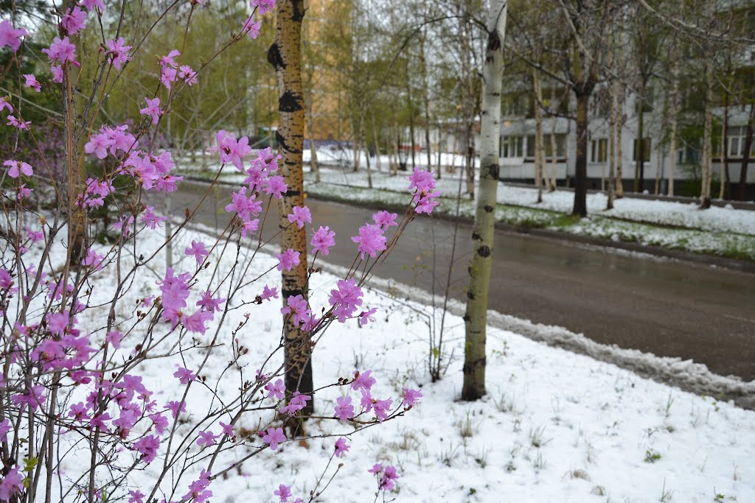
Я хочу, чтоб не знала земля моя горя.
Мне близка она скромная и без прикрас.
В моем краю божественна природа!
Весна бурлива, радостна, красна.
Нас летом балует хорошая погода,
А осень удивительно ясна.
У окна моего что-то шепчут березы
И шумят поутру золотистой листвой.
Улыбаются радугой летние грозы
И нас зовут восхищаться собой!

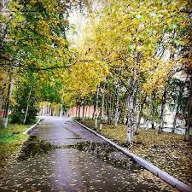

Я осенней порою бреду по багрянцу,
Тихо радуясь теплым последним денькам.
А вокруг в листопаде кружатся, как в танце,
Разноцветные листья ложатся к ногам.
Сурова здесь зима, но так красива!
Уж скоро ляжет снег на тихие поля.
Вдруг затанцуют снежинки в вальсе игриво
И будут тихо таять на ладошке у меня.
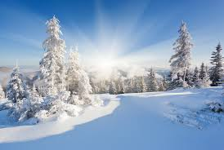

Я хочу, чтоб мой город зарей умывался,
Чтоб в реке отражалась небес синева,
Чтобы он молодым всегда оставался,
Но чтоб память о прошлом всегда в нас жила.
Князькова Александра
Отечество в огне!
Горит заря. В блеске лазурном
Вдруг исчезает ночи тень!
И колокол гремит в порыве бурном,
Взывая к битве люд всех русских городов и деревень!
Пожар! Отечество в огне! И все народы
Стеною крепкою прикрыли Кремль святой.
Но помнят русичи и не такие годы!
Уж коли надо, так умрут все под Москвой!
И вот призывный зов мы послышим к бою.
Что ж смелой ратью мы пойдем вперед!

Кутузов мудрый нас ведет с собою,
И мы уверены: победа русских ждет!
Москва в ярком пожаре пламенеет,
А русский воин храбро в бой идет.
Темнеет ночь, и смертью веет,
Как сильно ветр шумит и гром ревет!
Уж скоро двинет враг полками,
Но слышим голос мы родной:
«Ребята, ведь Москва за нами!
Да сохраним Отечества покой!»
Вперед, вперед, друзья, на бой!
Не дрогнем в час святой!
Герой! Нам честь идти рядом с тобой.
На честный, правый бой!
Друзья, бодрей! Друзья, смелей!
Не до покоя нам!
Наполеон грозит, злодей,
Московским куполам!
Мы все пойдем врага разить.
Победе нашей быть по праву!
Французам не позволим покорить
Нашу могучую державу!
И пошли вперед ребята,
С Верой, Богом и штыком,
Полководцы и солдаты
Защищать родимый дом.
Князькова Александра

Славьтесь, герои Амурской земли!
Посвящается Игорю Валентиновичу Ткаченко.
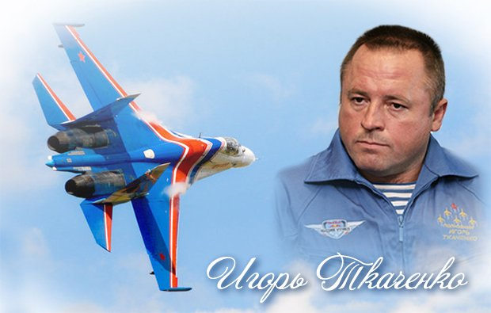
Славьтесь, герои Амурской земли!
Родине славно служили они
В мирное время и в годы войны…
Помнить о них мы с тобою должны.

Игорь Ткаченко – России герой!
Учился когда-то он в школе седьмой.
Когда повзрослел и «Витязем» стал,
В небе бездонном, как птица, летал.

Помнил наш город и школу свою.
В любую погоду стоял он в строю!
С отрядом своим он парил над землей.
Парил, охраняя наш сон и покой.

Но слишком внезапно угасла звезда…
Как рано ушел он от нас навсегда!
Жить в наших сердцах будет память о нем…
Герою России мы славу поем!

Летят самолеты над городом ввысь.
На школьной линейке друзья собрались.
А школа теперь носит имя его,
Помнит и чтит земляка своего.
Белугина Екатерина

Стихи о школе и учителях.

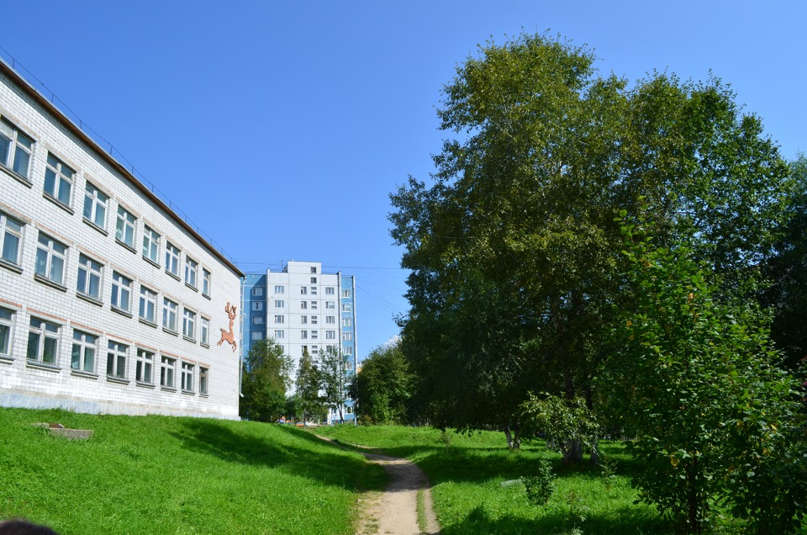

«О школе родной слагаю стихи…»
Который год знакомою дорогой
Шагают дети в этот светлый дом.
И кажется, что лет прошло немного,
А вот и золото спешит за серебром.
Мы школы нашей празднуем рожденье.
Сентябрь всех золотом сегодня одарил.
Прими же, школа, в золотой свой день рожденья
Все пожеланья наши и дары!
Сегодня школе нашей – пятьдесят!
Какая замечательная дата!
И добрые слова звучат так звонко и крылато,
И так взволнованно сердца стучат.

Сегодня школе только пятьдесят!
Ее судьба с судьбою нашей слита.
Пусть добрые дела соединят
Учителей, ребят невидимой, но прочной нитью!
Который год знакомою дорогой
Шагают дети в этот светлый дом.
И впереди еще свершений много!
Пусть огонек добра не гаснет в нем!
Пастухова Валерия

«О школе родной слагаю стихи…»
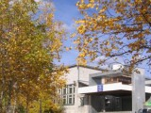
В душах наших и сердцах
Ты всегда останешься.
Не любить тебя нельзя:
Всех нас принимаешь ты!
На каникулах скучаем
и уроки вспоминаем.
Вот быстрей б они прошли,
Побежали б в школу мы!
Никогда мы не забудем
Наш уютный теплый класс,
Первый в жизни наш звонок,
Первый школьный наш урок.
А тепло учителей
С каждым годом нам родней!
И подружки, и друзья,
Милые учителя!
С азбуки и букваря
Учат нас совсем не зря.
Приходя в уютный двор,
Видим там наш стадион.
И зимой, весной и летом
Школьный двор прекрасен этот!
Просыпаясь ярким утром,
С удовольствием встаю,
В нашу школу, как на праздник,
Собираюсь и иду.
Поздравляю тебя, школа
С юбилеем золотым!
Будь всегда ты самой лучшей!
Мы тобой всегда горды!
Куликова Юлия
«О школе родной слагаю стихи…»
Когда-то в том лихом сороковом,
Когда над миром тучи громоздились,
Подумал кто-то об одном-
Чтоб дети обязательно учились.
Была открыта школа номер семь,
Простая, деревянная, родная.
И в этой школе были рады всем,
Тепла частичку детям отдавая.
И вот сегодня в школе юбилей!
Но, несмотря на возраст свой почтенный
И на количество выпускников-детей,
Она стоит красавицей степенной.
Как много замечательных людей
Она за эти годы воспитала!
Спортсменов, педагогов и врачей,
И всем путевку в жизнь она давала.
А мы сегодня чествуем ее,
И с этим юбилеем поздравляем!
И в этот день, в подарок для нее,
В честь Игоря Ткаченко называем.
Пусть в этом доме никогда не гаснет свет
Добра, любви, открытий, достижений!
Желаем школе долгих и счастливых лет
И ожидаем юбилейных продолжений!

Белугина Екатерина

Учитель – судьбы моей начало!
Школа двери распахнула
В сентябре нам в первый раз.
Первый школьный наш учитель
Пригласил нас в светлый класс.

Обучал нас алфавиту,
Умножать и вычитать
И любить поэтов русских,
Выразительно читать.

Терпеливо и открыто
Шел он с нами день за днем.
Нет! Ни часа не забыто!
Мы его не подведем!

Какое счастье, что Вас я повстречала
На трудном, увлекательном пути!
Учитель, вы судьбы моей начало!
Теперь по жизни мне легко идти.
Куликова Юлия

Учителями славится Россия!
Учителями славится Россия!
И если всю планету обойти,
Нет лиц светлее и красивей,
И лучшего призванья не найти.

Вы знания даете детям,
Чтобы во всем преуспевали мы,
Чтобы шагали смело по планете,
Чтоб были гордостью своей страны.

Мы благодарны вам за ваш нелегкий труд,
За то, что вы для нас ночей недосыпали,
За то, что верили, за то, что знали,
Воспитанники вас не подведут.

Мы будем гордо говорить,
Чтоб знали страны мира,
Российские учителя незаменимы!
Рещикова Анастасия

Учителями славится Россия! Учителю русского языка и литературы
и классному руководителю посвящается.

Какие подобрать слова, понятные, простые,
Чтоб без прикрас рассказ поведать нам.
Учителями славься же, Россия!
Мы эти строки посвящаем вам.

Вы нам стихов немало посвятили,
Пришла пора и нам ответ держать,
Чтоб рассказать, как дороги вы были,
Как мы боялись вдруг вас потерять.
Не высказать ,увы, в стихотворенье
Все то, что мы могли бы вам сказать!
Вы – наша Муза, наше вдохновенье,
Вторая мама, что уж тут скрывать.
Как рядом с вами годы быстро пролетели,
Их никогда, поверьте, не забыть!
Для нас вы только лучшего хотели,
Вы нас учили мудро, щедро жить.
Вы разглядели в нас, еще детишках,
Все качества, вы знали наперед,
Кто смел, а кто настойчив слишком,
Кто робок, а кто в жизни далеко пойдет.
Вы рядом с нами будете навечно,
Мы будем помнить ваш особенный талант,
Упорство и добросердечность.
Вы – золото, а лучше – бриллиант!
Мы в вас нашли прекраснейшего друга.
Нужна подмога – вот она, рука!
Пусть между нами не стоит разлука,
И в сердце не стучится пусть тоска!
Вы нас давно за шалости простили,
В родных глазах искринки синевы…
Учителями славится Россия!
Такими скромными и чистыми, как вы.
Ларионова Маргарита

Ода учителю.
Учителю истории и классному руководителю Пащенко Евгению Викторовичу в честь юбилея посвящается.

С самых давних, самых древних,
Незапамятных времен
Перед званием «Учитель»
Отмеряем мы поклон.
Как шумеры Древнего Востока
Славили своих учителей,
Как слушали Сократа,
Внимали Аристотелю,
Так чтим сейчас мы
Уроки мудрости учителей.
Каким же надо обладать терпеньем,
И сколько нужно добрых слов найти,
Чтоб чашу знаний, мудрости, творений
До разума и сердца донести.
До поздних вечеров над стопкою тетрадей
Сидит, склонившись, с ручкою в руке
Наш добрый и заботливый наставник,
Путеводитель в молодой судьбе.
Как часто мы бываем непослушны,
Грубим и огорчаем Вас,
Но все-таки осознаем, что труд Ваш очень нужный,
Мы любим, ценим, уважаем Вас.
Вы нас учили в жизни разбираться,
Свободно мыслить, цели выбирать,
Искать, идти вперед и не сдаваться,
И твердо на ногах своих стоять.
Вы наш духовник, наш наставник,
Вы наш маяк, светящийся в пути.
Как проводник, из мира детства
Ведете нас Вы в зрелые миры.
Нам не забыть урока важного
И сердца доброго тепла.
Пройдут года, но взгляд учителя
В душе останется всегда!
Паремузян Эдуард

Портрет учителя.

Осенняя пора!
Но, словно по заказу,
Стоят погожие осенние деньки.
В саду горят рябины стразы,
И в школу в этот день спешат ученики.
Разнообразно красочна природа
Поселков, городов и деревень.
Как радостно, что в это время года
Учителя мы отмечаем день!
Подарит осень мне палитру красок,
Я буду говорить красивые слова
И без хвалебного прикраса
Портрет учителя я буду рисовать.
У голубых озер возьму водицы
И нарисую добрые глаза.
Они должны всегда гореть, светиться,
Чтоб обо всем на свете детям рассказать.
Вот пролетают мимо паутинки,
Я их в портрете тоже применю,
Они ведь так похожи на морщинки,
Что украшают, но не выдают.
Не выдают тревоги и волненья
За нас, неоперившихся птенцов,
Но придают особое значенье
Тому, чтоб чтили мы своих отцов.
Ну как мне описать его улыбку?
Она немного грустной осени близка,
Но если мы признаемся в ошибках,
Улыбкой солнышка становится она.
Ко мне склоняет веточку береза
И предвещает до весны разлуку.
Но знаю я: укроют от мороза
Учителя заботливые руки.
Как описать их теплоту и нежность?!
Какие краски мне найти на это?!
Ведь в них любовь, надежда, верность,
Что воспевают в вечности поэты.
Смотрю в родные, милые глаза.
Я знаю: сердце отдаешь ты детям,
Но главное, мне хочется сказать:
Я не ревную, я горжусь всем этим.
Горжусь, что любишь ты профессию свою,
Что мы всегда окружены твоей заботой,
Тебя хватает и на школу, на семью,
Быть мамой и учителем – твоя работа.

Портрет закончен, и закрыт мольберт.
Я молода еще и вовсе не поэт.
Надеюсь, что себя узнала ты точь-в- точь.
Его писала я, твоя ученица и любящая дочь.
Князькова Александра

Стихи о родителях.
Моей мамочке.
Тихо по осенней улице иду,
Песню нежно напеваю.
Мамочку любимую мою
С Днем Матери сердечно поздравляю!
Принесу осенний ей букет,
Яркий, красочный, красивый.
Пусть пройдет немало лет,
Передо мною будет образ мамы милой.
Со мной она и в радости, и в горе.
В ней столько нежности и доброты!
А сколько же таится в ее взоре
Сердечной материнской теплоты!
Буду спешить к ней через годы и разлуки,
Чтобы утешить, бережно обнять.
И не скрывая чувств, я буду целовать ей руки,
От стужи буду я ее оберегать.
И для меня нет ближе и роднее
Усталых глаз, в которых синева.
И рук ее на свете нет нежнее.
Ну, как найти такие мне слова,
Чтоб рассказать, как мною ты любима,
Как я горжусь, что есть ты у меня!
Пусть пролетают беды мимо.
Моя родная, я люблю тебя!
Орлова Арина
Маме.
Моя ты милая, родная,
Благодарю за все тебя!
Ты стала самым верным другом
На этом свете для меня!
Всегда любимая, ты рядом,
Оберегаешь от невзгод.
На путь ты верный наставляешь,
Даешь совет идти вперед.
Хочу, чтобы со мною рядом
Была ты много-много лет.
Ведь с каждым днем я понимаю:
Ценнее слова «мама» в жизни нет!
Куликова Юлия

Диалог отца и сына.
Сын.
С семьей своею вас , друзья,
Сегодня познакомлю я.
Живем мы очень дружно.
А что для счастья нужно?
Чтоб были все здоровы
И все стремленья новы.
Знакомьтесь, вот моя семья:
Сестренка, мама, папа и, конечно, я.
Отец.
Как-то сын пришел ко мне
И спросил ребенок:
«Нужно Родиной гордиться, папочка, с пеленок?»
Что ответил сыну я, знаете, наверно:
«Жить с семьей, свой край любя,
Это дело верное».
Ты, сынок, расти здоровым,
Спортом занимайся.
Пусть для тебя все будет новым
И людям чаще улыбайся.
Я помогу тебе во всем,
А мама нас поддержит.
Ты только береги свой дом
И не теряй надежды.
Сын.
Я знаю, чтобы сильным стать,
Не должен я бояться
Любую гирю поднимать
И много раз отжаться.
Отец.
Мы отправляемся в поход!
Не все там будет гладко.
Ты будешь разжигать костер
И разбивать палатку.
Смотри-ка, мать,
Растет наш сын отважным человеком.
И как отец хочу признать:
Мне так отрадно видеть это.
Сын.
Велосипед - мой верный друг!
И хоть я часто падал,
Бывало, папа скажет вдруг:
«Держись, сынок, не надо
Все шишки, синяки считать
Так не к лицу мужчине.
Ты должен сильным, смелым стать
В бассейн пойдешь отныне».
И вот дорожки голубые
Передо мной предстали вдруг,
И тренера глаза родные
Всегда поддержат и поймут.
Отец.
Я рад, что здесь добился ты успехов.
Медали первые принес домой.
Они, как рыцаря доспехи!
И я горжусь тобой, сын мой!
Сын.
О, как однажды был я рад!
В моих руках, поверите ли – автомат!
С волнением его держу.
Я - будущий солдат, и этим дорожу.
Отец.
Защитником ты быть обязан,
Но как с учебой у тебя, сынок?
Быть может, гирями, бассейном связан,
Ты вдруг не выучил урок?
Сын.
Ты верь мне, папа,
Я учусь отлично.
И все, по-моему, в порядке
В жизни личной.
Недавно в шахматы за школу выступал,
Доверие учителей, друзей я оправдал.
Отец.
Наша семья дружна мужскою половиной.
Своих девчонок очень любим мы.
И если виноваты, то идем с повинной.
Вы – наши королевы красоты.
Сын.
За нами вы – за каменной стеною!
Пусть будет даже стужа или зной.
Прикроем от всех бед вас, милые, собою.
Ты не бойся, мама, мы с тобой!
Отец.
Слова «семья» и «Родина» для нас едины.
Люблю я Родину, горжусь семьей.
И значит, мы ни в чем непобедимы.
Смотри, мой сын, весь мир перед тобой!
Азнабаев Тимур
Признание.
Дорогие, любимые, милые!
Не могу подобрать нужных слов,
Чтобы все, что я чувствую, высказать.
Так огромна моя к вам любовь!

С малых лет вы всегда со мной рядом,
Даря ласку, заботу, покой.
И, когда мама с папой ругали,
За меня вы стояли горой.

Знайте все, что мой дед самый лучший,
Хоть и строгим бывает порой.
На него я хочу быть похожим
И горжусь я, дедуля, тобой!

Нет добрей моей бабушки в мире!
Столько нежности в ней, теплоты!
Будь, родная, ты самой счастливой!
Если вдруг огорчал, ты прости!

С каким трепетом в любящем сердце
Огонечек любви к вам горит!
И за то, что мы рядом, мы вместе,
Вам спасибо ваш внук говорит!
Зверев Ростислав

Я люблю любое время года.
Я люблю любое время года:
Лето, осень, зиму и весну.
В ясный день и в злую непогоду
Я всегда прекрасное найду.

Летом – солнце, море, в небе птицы,
Всюду распускаются цветы.
Хочется купаться и резвиться,
Хочется, чтоб сбылись все мечты.

Как чудесна осень в своих красках!
Лес стоит багряно-золотой,
Засыпая, как в волшебной сказке,
Перед долгой снежною зимой.

А зима, как гордая царица,
Землю кутает в свой белоснежный плед.
Кто-то на санях стремглав промчится,
Оставляя чуть заметный след.

А потом весна опять вернется:
Побегут ручьи, и зазвенит капель.
В каждом сердце громко отзовется
Юный и пронзительный апрель.
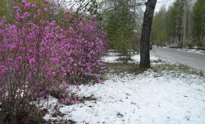

Я люблю любое время года!
Важен тут лишь внутренний настрой.
С радостью встречать дары природы:
Будь то снег иль дождик проливной.

И судьба мне будет улыбаться,
Напевая радостный мотив.
Никогда, ни в чем нельзя сдаваться,
И нести по жизни позитив.
Белугина Екатерина

Пусть будет чистой, голубой планета!
Пусть будет чистой, голубой планета!
И мы с тобой в ответе за все это.
Луга, поля должны освещены быть солнцем.
И улыбается оно пусть в каждое оконце!

Хочу смотреть на мир я чистыми глазами,
Хочу, чтоб люди всей Земли друг другу наказали:
Беречь, лелеять каждую травинку,
Чтоб растопить в людских сердцах холодных льдинки.

И сразу станет чистой, голубой планета!
Мы будем с радостью смотреть на это.
В свои объятия нас примет шар земной,
Мы наслаждаться будем этой красотой.
Куликова Юлия

Слово о Сергии Радонежском.
Жизнь Сергия есть восхожденье
К вершинам света и добра .
Каким-то тихим просветленьем
И честностью она озарена.
Он верил в Бога, провиденье!
Молился сердцем и душой,
И в келье чудное виденье
Сияло светлою зарей.
Был для народов ободритель.
А скольким души исцелил!
Для многих брат, наставник и учитель.
Донского он на бой благословил!
Да, Сергий жил, придерживаясь строгих правил.
Как настоящий русский человек!
Однажды Троицу восславив,
Стал нами он любим навек.
Пастухова Валерия
Песнь о Сергии.
Спою вам песнь о человеке,
Какого не видали вы вовеки.
А слава все о нем, не умолкая,
Шагает по миру от края и до края.
Жил в бедной келье молодой отшельник.
Вокруг был лес, непроходимый ельник.
Построил маленькую он церквушку
На горке, то есть на макушке.
Назвали ее Маковицей нежно,
Таких не знал народ приходов прежде.
Пошла молва бродить по свету
О том, что в Маковице этой
Живет там инок, добрый, честный,
И всем найдется рядом место.
Пришел тот час, когда весь Маковец
Просил, чтобы как строгий пастырь и отец,
Здесь Сергий праведным игуменом стал,
И принял он священный этот сан.
Но жизни он не мыслил без труда.
Работал истово и честно он всегда.
Был плотником, одежду шил,
Колол дрова и кельи новые рубил.
В глухом лесу, в обители суровой,
Строитель, труженик Святой возрос!
И жизни праведной основу
До нас, потомки, через века донес!
Я встану утром, солнцу улыбнусь!
Все помню, знаю, верю и горжусь,
Что на Руси такие люди есть,
О Сергии слагая песнь.
Ткачева Ольга

Я помню, я горжусь!
Мы достойные внуки Победы!
Мы достойные внуки Победы!
И пускай иногда непоседы,
Но мы знаем, за Родину деды
Воевали, терпя униженья и беды.

Мы Победы достойные внуки!
Нам подвластны граниты науки.
Ветеранов мы уважаем,
В День Победы всегда поздравляем.

Посмотрите на нас: мы Победы достойные внуки!
Наши души чисты, и в работе горят наши руки.
Освещаются солнцем молодые счастливые лица.
Мы обязаны помнить истории нашей страницы!
Сенотрусова Елена

Мы достойные внуки Победы!

Встают над землею рассветы,
И солнце так ярко горит.
Салюты летят над планетой,
Но все о войне говорит.

Я много читала об этом
И фильмы смотрела не раз
О том, как сражались солдаты
За светлый и радостный час.

За то, чтоб мы жили в свободной
Богатой и мирной стране,
Чтоб славой гордились народной
И помнили чтоб о войне.

Мы – юное племя младое,
Не знали м страшных тех дней,
Поэтому нашим покоем
Дедам благодарны вдвойне.

И пусть не всегда мы серьезны,
Но правильный путь мы найдем.
И не страшны нам никакие грозы:
С ветеранов пример мы берем.

Ведь их тогда не испугали беды,
И знамя Родины они достойно пронесли
До самой светлой минуты Победы,
До долгожданной минуты весны.

Мы достойные внуки Победы!
Умеем любить, мечтать и прощать.
От близких отведем любые беды.
О днях великих обещаем никогда не забывать!
Орлова Арина
Творческие работы – эссе.
Мои предки – землепроходцы.

История не терпит суесловья,
Трудна ее народная стезя.
Ее страницы, залитые кровью,
Нельзя любить безумною любовью
И не любить без памяти нельзя.
Я. Смеляков.
Трудна «народная стезя» и моей малой родины, уголка родной земли, где прошло мое детство, где встретила я своих друзей, где живу и учусь, мечтая в будущем связать свою судьбу с родным краем.
История земли Амурской необычайно интересна. Как и кем осваивалась она? Кто были ее первыми поселенцами? Слушаю своих родственников, читаю историческую и художественную литературу и словно переношусь в то далекое время. По-моему, очень важно чувствовать связь времен, помнить о прошлом своем, своей семьи, своего государства, о прошлом человечества. Безусловно, нужно изучать это прошлое, учиться на его ошибках, брать лучшее. Я убеждена, что жить надо настоящим, строить будущее, помня о прошлом.
Передо мной страницы истории освоения земли Амурской. Словно наяву вижу сильных, могучих людей, которые движутся на юг по реке Алдан. Их ведет человек необычайной силы, настойчивости, целеустремленности. Это Василий Данилович Поярков. Именно он с группой преданных ему людей перевалил Становой хребет и вышел к Зее, а затем и к Амуру. Преодолевая необычайные трудности, переживая голод и холод, Поярков стал первым землепроходцем приамурских земель. Что двигало ими, с какой целью они, охрипшие от непогод, огрубевшие от ветра и жарких лучей солнца шли вперед, несмотря ни на что? Думаю, что не слава, а жажда познать и изведать новое. Ведь за каждым поворотом, за каждым перевалом открывались места, которых никто и никогда не видел.
Восхищаясь этими людьми, отмечаю для себя удивительную черту русского человека – любознательность и нежелание сидеть на одном месте. Убеждаюсь в этом на примере Ерофея Павловича Хабарова, который одним из первых после Пояркова отправился на освоение новых земель. Только пошел он другим путем, более удобным. Поднявшись по Лене, перевалив Становой хребет на нартах, он со своим отрядом вышел к верхнему течению Амура.
Что же предстало глазам путешественников? Богатая хлебородная амурская равнина, золотой волной колыхались жатвы, чередуясь с цветущими лугами. На полях паслись табуны коней, многочисленный рогатый скот. Темнели большие леса, полноводные реки были обильны рыбой. Какая чудесная, сказочная картина! Но это не сказка. Нужны только руки и желание жить и работать на этой богатой земле.
Вернувшись из Приамурья, участники похода разнесли весть о новых землях по России. Сюда, на Амур, потянулся русский народ: беглые казаки, крестьяне, вольные промышленники.
С тех пор бурлит на Амуре жизнь подобно водам этой великой реки. Славится Амурская земля своими успехами, достижениями и, конечно же, людьми. Такими же сильными духом, как первые землепроходцы. Главной наградой этим великим людям за все их труды является любовь народная. В Амурской области есть село Поярково, станция Ерофей Павлович.
Как точно и ярко передает тяжелый путь первопроходцев поэт П.С.Комаров, призывая нас помнить своих предков:
Землепроходцы пришли босые,
Топором прорубая путь.
Не забудь их, моя Россия,
Добрым именем помянуть.
П.С.Комаров.
Ерофей Павлович Хабаров остался в памяти народа как человек, впервые сказавший, что «Амур – надежда наша». Нам, потомкам, остается доказывать это своим трудом и верой в будущее нашего края.
Город Хабаровск. Я впервые в этом городе. Иду по привокзальной площади и вижу монумент : богатырь в казацкой папахе. Это первая моя встреча с человеком, о котором я много читала, мужеством которого восхищалась. Внимательно всматриваюсь в это произведение искусства и думаю о том, что не зря Ерофея Павловича Хабарова вознесли на пьедестал, потому что он олицетворяет мужество и величие наших предков.
Я живу в небольшом городе, но он – столица. Столица БАМа - великой стройки двадцатого века. Это значит, что мои предки тоже были землепроходцами. Сейчас много говорят об этом. Да, наверное, что- то было не так, но говорить о том, что все было зря, я считаю, излишним. Первопроходцы БАМа терпели немалые лишения, проявляли мужество и энтузиазм, были настоящими оптимистами. Все это перечеркнуть нельзя. Это наша история. Я вполне согласна с поэтом А. Твардовским:
Кто прячет прошлое ревниво,
Тот вряд ли с будущим в ладу…
Я еще совсем молода. Мне предстоит многое узнать, выбрать свое место в жизни. Но в одном я убеждена: тот, кто умеет ценить время, в которое он живет, быстрее поймет и оценит прошлое.
Яценко Анастасия.

«Праздник горький и святой» - моя семья и война.
Тихий февральский вечер. Мы всей семьей смотрим известный кинофильм «Офицеры». Я вижу, как мама прячет глаза, скрывая непрошеные слезинки. Мне, ребенку, не знающему, что такое война, непонятно, почему плачет мама, почему так серьезна бабушка. Я сажусь к ним поближе, прижимаюсь крепко к родным мне людям, стараясь защитить их от волнения и переживаний.
- Ничего, внученька, - говорит мне бабушка. – Это нужно прочувствовать, об этом нужно помнить.
- Я знаю, - отвечаю я ей, - война коснулась каждой семьи. – А нас она тоже не обошла стороной?
- Помнишь бабушку Олю, у которой ты гостила прошлым летом? – спросила бабушка.
- Конечно, помню! Разве можно забыть ее ласковые глаза, теплые, в морщинках руки?! – радостно ответила я. – Расскажи мне о ней, пожалуйста.
И я услышала историю жизни своей прабабушки. Историю, быть может, самую обыкновенную, но такую трогательную и такую мне дорогую, потому что это история моей семьи, моих родных и близких.
Я слышу голос своих предков,
Людей обыкновенных и простых.
Как жаль, что я встречаюсь с ними редко,
Но как прекрасно, что я многое могу узнать от них.
Родилась моя прабабушка в 1921 году. Когда началась война, ей было 20 лет. Красивая, тоненькая, как тополек, она мечтала получить профессию, создать семью. В один миг все оборвала война!
Жила она с братьями и сестрами в Иркутской области, в маленькой деревушке. В боевых сражениях ей участвовать не пришлось, но то, что делала она в военные годы, равносильно подвигу. Вставая с первыми лучами, все шли работать на колхозные поля. Сажали, пололи, собирали урожай.Это тоже был фронт, трудовой фронт. Без этих незаметных людей и их повседневных подвигов, я думаю, не было бы и победы.
Моя прабабушка, Калягина Ольга Карповна, награждена нагрудным знаком «Участник трудового фронта», медалью к 60-летитию Победы в Великой Отечественной войне.
Я с нетерпением жду лета, когда я вновь встречусь со своей любимой прабабушкой. Я буду дорожить каждой минуткой, проведенной с нею, а она будет мне рассказывать истории из своей трудной и интересной жизни.
Я посмотрю в глаза, такие мне родные,
В них все: любовь, надежда, вера в нас, детей.
Лучистые они и теплые такие!
Пускай не знают больше страшных дней.
Милая моя бабушка!
Даже в самый хмурый денек
Пусть не гаснет без времени глаз твоих огонек.
День Победы. Теперь я понимаю, почему этот праздник горький и святой. Горький, потому что мы скорбим о погибших, святой, потому что помним и храним память о тех страшных и великих днях. Я хочу обратиться к своим сверстникам с такими словами:
Никогда не забывайте о празднике святом и горьком!
И ниже головы склоняйте пред ветеранами войны!
Ведь, если б не они… Подумать только!
Не жили б счастливо и мирно мы.

Белугина Екатерина.

«Праздник горький и святой» - моя семья и война.
В нашей семье всегда торжественно отмечают праздник великой Победы.
Я знаю с раннего детства, что это самый торжественный праздник из всех в году.
Вот уже семь лет, как отмечаем мы его с грустью, потому что рядом с нами нет главного виновника этого торжества. Мой дедушка, Шеломенцев Афанасий Никифорович, участник Великой Отечественной войны, ушел из жизни в 2005 году. Я была тогда совсем маленькая, но в моей памяти остались его сильные руки, на которых я чувствовала себя надежно.
Мне хочется рассказать о нем потому, что, как говорят мои родители, он был настоящим воином, защитником своей семьи, своего Отечества.
1942 год. Страшный год: бои, сражения, победы, поражения. Именно в этот год ушел совсем мальчишкой на фронт мой дедушка. Украинский фронт стал первой военной школой неопытного бойца. Свист пуль, взрывы гранат, форсирование Днепра – все пережили солдаты. Как рассказывал дедушка, Днепр был весь красный от крови. Сверху бомбили самолеты, с берега шли танки. Теряли товарищей, перевязывали раненых, но держали оборону по приказу Главнокомандующего Г.К.Жукова. Погибло восемь тысяч бойцов, выжили восемьдесят. Среди них мой дедушка Афанасий. Раненный в руку, он лежал долго в госпитале. После ранения был признан негодным к военной службе. Вернулся домой в Читу в 1944 году и помогал матери воспитывать братьев и сестер.
Самыми дорогими для нас в семье являются награды нашего любимого дедушки: Орден Славы третьей степени, медаль « За отвагу» и другие, всего пятнадцать медалей. Мы очень гордимся ими, это память о трудных военных дорогах, которые прошел дорогой нам человек.
Мой дедушка прожил нелегкую, но яркую жизнь. Война не убила в нем человека, не обозлила, не искалечила его душу. Работал на БАМе, строил в Тынде здания, объекты, которые действуют до сих пор.
Я принесу тебе цветы
В тот день святой и горький.
Я знаю, честно жил на свете ты.
А пережил ты сколько!
Скромный, простой, душа-человек!
В наших сердцах ты остался навек.
Ермакова Ирина

След войны в моей семье.
Мой прадедушка – настоящий герой. Герой потому, что прошел всю Великую Отечественную войну до самого Берлина. И пусть нет у него звезды Героя, но для меня и моих близких он самый мужественный человек, воин-богатырь.
Боевой путь моего прадеда, Бондарь Сергея Антоновича, начался в 1942 году от Москвы. До Берлина не дошел всего 75 километров. Проследить этот нелегкий путь можно по медалям. Самая первая награда – медаль «За отвагу», потом был Орден Боевой славы третьей степени и многие другие.
Служил мой прадед командиром минометного расчета. За время боевых действий его три раза ранили. После ранения под Берлином был отправлен в госпиталь, где ампутировали ногу выше колена. Уже в госпитале его нашла награда «Орден Великой Отечественной войны». Так закончилась война для моего прадеда.
Но жизнь продолжалась в мирное время. Заботился о родных и близких, растил детей, дожил до внуков и правнуков, которым отдавал столько тепла и заботы. Я считаю День Победы самым великим праздником. Не зря его называют праздником «со слезами на глазах».
Микульшин Андрей

«Праздник святой и горький» - моя семья и война.
Скольким детям возвратили детство,
Подарили радость и весну.
Рядовые Армии советской,
Люди, победившие войну!
Н.Рублев.

Война. Сколько в этом слове горя и боли, страданий невинных людей. Война, унесшая жизни миллионов. Война, которая оставила в памяти страшные воспоминания голодных лет.
Не обошла стороной она и мою семью. Мой прадед, Моисеев Никифор Афанасьевич, воевал во время Великой Отечественной воны 1941 – 1945 гг.
Военная профессия моего прадеда очень ответственная и опасная: все четыре страшных года он был сапером. Каждый день он рисковал своей жизнью, чтобы уберечь боевых товарищей и мирных жителей от гибели. Служил он в составе советских войск Дальнего Востока, принимал участие в боевых действиях.
Я смотрю на старые фронтовые фотографии, которые хранятся у нас как самое большое богатство. На них мой прадед в кругу своих друзей-фронтовиков. Молодые, улыбчивые, веселые…. Сколько повидали они, несмотря на юный возраст! Многие домой не вернулись. Думаю, их так же тепло вспоминают их родные и близкие, и в День Победы они возлагают цветы и склоняют головы перед памятью о тех, кто защитил Родину от фашизма.
Очень жаль, что прадед мой не дожил до сегодняшнего дня, но я немного помню его, и эти воспоминания буду хранить вечно.

Я помню, дед, блестящие глаза,
Когда ты вспоминал с фашизмом бойню.
И как в морщинках пряталась слеза,
И как ее ты смахивал ладонью…
Тебе я в пояс за победу поклонюсь!
И сердце доброй памятью наполню.
Клянусь, что не забуду! Да, клянусь!
Я помню, дед! Всё слово в слово помню…
Мне бы очень хотелось, чтобы прадед видел, как я расту, радовался моим успехам, поддерживал в неудачах. Я бы с гордостью шел рядом с ним на параде Победы, слушал его рассказы о войне и боевом братстве.
...Они прикрыли жизнь собою,-
жить начинавшие едва,
чтоб было небо голубое,
была зеленая трава.
Римма Казакова.

Зверев Ростислав

Военные дороги моего дедушки.
«Здравствуйте, мои дорогие родители, брат, сестра и их дети!» - читаю на старом, пожелтевшем от времени листке. Это письмо моего дедушки, Сенотрусова Дмитрия Ивановича, присланное в 1944 году из Польши. Тонкий, измятый листочек хранится в нашей семье как святыня. В нем все: и нежная любовь к матери, и забота о близких, и жестокость по отношению к врагу, и сила любви к Родине, оскверненной фашистами. «В июне месяце я прибыл в фронтовое воинское хозяйство на первый Украинский фронт, где участвовал в боях с немецкими захватчиками, мстил за нашу любимую советскую Родину, за то, что они надругались над нашим народом». Сколько боли и патриотизма в этих сухих строчках преданного Родине солдата!
Я знаю, что мой дедушка познал, что такое беда, очень рано, еще подростком. Когда в конце тридцатых годов ночью на подворье Сенотрусовых появились чужие люди и увели отца из дома, горемычных детей разобрали родственники, так как девятерых детей матери было не поднять. Отец же сгинул навсегда. Вот так пришлось сразу повзрослеть моему дедушке – совсем еще мальчишке тогда.
Потом в его судьбу ворвалась война. Гвардии младший сержант Сенотрусов добросовестно исполнял свой воинский долг. В составе отдельного батальона связи мой дед воевал на Прибалтийском, Западном, Первом и Втором Белорусском фронтах, дошел до Германии. Своеобразными вехами боевого пути гвардейца стали его награды – медали «За отвагу», « За освобождение Варшавы», «За взятие Берлина», а также благодарности от Верховного Главнокомандующего Сталина.
Немало бед пережил мой дедушка, много потерь выпало на его долю. В нашей семье часто вспоминают такую грустную историю. Война отняла у дедушки брата Георгия – танкиста, верно и преданно служившего своей Отчизне. Он погиб в 1945 году в Польше. Случилось это недалеко от тех мест, где воевал дедушка. Комбат, узнав о беде, постигшей лучшего связиста, пообещал, что, как только наступит затишье, разрешит ему съездить на могилу брата. Да какое там затишье! К сожалению, дед так и не смог отдать дань памяти брату Георгию.
День Победы, по воспоминаниям дедушки, они с однополчанами отмечали несколько раз. Сначала прошел слух, что конец войны – 2 мая, потом - 4 мая. Во всем чувствовалось, что скоро закончится эта кровавая бойня. Берлин будет взят! «Пришел я в то утро с ночного дежурства, - рассказывает дедушка, - только прилег – прибегают связисты:
- Все! Победа!
Сдвинули мы два грузовика, застелили их да выставили трофейный спирт. Вот это был всем праздникам праздник!»
Как хотелось приехать домой, обнять родных, но… После Германии два года служил в Гродно, потом демобилизовался. Получил продовольственный аттестат, выписал билеты на Дальний Восток и уехал в Ерофей Павлович. От военных дорог осталась память, друзья – ветераны и боевые награды.
Мой дед прожил долгую, насыщенную жизнь. Я уверена, что она была счастливой. Он вырастил замечательных детей, которые смело и решительно пошли по жизни как он, солдат, патриот своей Родины. У него есть мы, внуки, которые помнят о нем.
Я смотрю на старые фотографии , вглядываюсь в добрые, родные глаза и горжусь. Горжусь тем, что был на земле человек, благодаря которому побежден фашизм. Горжусь, что это мой дед, пройдя столько дорог, испытав столько горя и несчастий, дожил до восьмидесяти трех лет, сохранив сердечную доброту, жажду жизни, любовь к своему Отечеству.
Сенотрусова Елена

Мой любимый вид спорта.
Лыжный спорт – нелёгкая работа.
А сказать точнее – тяжкий труд.
Ну, а по душе, кому охота
Заниматься им, тот значит крут.
Д.Каверин.

Эпиграфом к своим размышлениям о любимом виде спорта я взяла слова известного спортсмена-лыжника, поэта Каверина, потому что считаю, что они точно отражают смысл занятий лыжным спортом. Свежий воздух, солнечные лучи, живописная зимняя природа и многое другое! Какой вид спорта может дать все это? Конечно, лыжный!
Сегодня прекрасный субботний зимний день. Папа пригласил меня на лыжную прогулку. Мы собрались и отправились на лыжную базу. Еще совсем рано. Сегодня папа учит меня классическому ходу. Мой отец — профессионал. Он занимался лыжным спортом в молодости. Я горжусь им и очень хочу научиться так же легко и быстро скользить по лыжне. Папа открывает мне секреты мастерства, но главное — нужны ежедневные тренировки. Я регулярно занимаюсь с тренером, но такие дни нашего с папой общения для меня очень дороги. Невольно вспоминаю строчки А.Кузьминой:
Сезон я лыжный открываю,
Сегодня праздник у меня.
Реальность здесь совсем другая -
Морозный воздух, лес, лыжня.
Я полностью отдаюсь во власть зимней красоте, любуясь изморозью на ветвях, восхищаюсь зачарованным лесом. Мне кажется, что я нахожусь в каком-то удивительном королевстве. Словно гость, вхожу в эту зимнюю сказку, тихо скользя на лыжах. Как можно не любить этот вид спорта? В нем гармонично совмещаются бодрость духа и красота, выносливость и способность видеть прекрасное. Такие прогулки вселяют в меня любовь к окружающему миру, я заряжаюсь оптимизмом и смело смотрю в будущее, они лечат меня.
Купаясь в лучах золотистого солнца, я лечу со спуска, и в моих объятьях целый мир с неповторимой природой, родными и близкими мне людьми.
Кто на лыжню спешит с утра,
Тот знает, тот со мной согласен -
Как хороша зимы пора,
Как этот мир лесной прекрасен!
А.Кузьмина.
Свешникова Наталья

Я выбираю спорт как альтернативу пагубным привычкам.
Спортивные люди – они так красивы.
В них столько энергии, бодрости, силы.
Ты хочешь на них быть хоть каплю похожим?
Лишь спорт тебе в этом отлично поможет!
Мне очень нравятся эти простые стихотворные строчки незнакомого мне поэта. Кому не хочется быть сильным, красивым, уверенным в себе?
На этот вопрос есть один очень верный ответ, данный автором стихотворения: занимайся спортом.
Я убежден, что главная ценность человека – это здоровье. Его невозможно купить. Мы получаем его при рождении и можем лишь беречь и укреплять его или нанести ему непоправимый вред, употребляя наркотики, алкоголь, сигареты. Чтобы быть здоровым, необходимо, прежде всего, не иметь этих вредных привычек.
В жизни каждого человека есть слабости, которые приходится преодолевать. Обычно вредные привычки появляются у человека из-за того, что у него нет другой альтернативы. Начиная заниматься спортом, человек попадает совсем в другое общество. Это общество здоровых, сильных, общительных и талантливых людей. Молодежь должна иметь возможность реализовать себя. Но в чем? Где? И опять есть ответ на этот вопрос:
Если хочешь быть здоров
Без лекарств и докторов,
Спортом занимайся,
Ежедневно закаляйся!
Для всех мой ответ:
« Пагубным привычкам – нет!»

Я, занимаюсь спортом. Пробую свои силы в плавании, теннисе, туризме. Это очень интересно и увлекательно. Неужели какая-либо вредная привычка может заменить мне голубую гладь бассейна? А общение с ребятами на туристическом слете? Дым ночного костра, пение под гитару ни за что я не променяю на пустую трату времени в подъезде с сигаретой руке.
У нас дружная спортивная семья. Я с нетерпением жду выходного дня, чтобы со своими близкими отправиться на лыжную базу или просто поиграть в снежки с мамой и сестренкой. Я смотрю на озорные огоньки в их глазах, на счастливые лица и для меня они самые красивые люди на земле.
Я выбираю спорт, а не пагубные привычки. Призывая своих друзей вести здоровый образ жизни, я могу убедительно сказать, что спорт имеет удивительное свойство – преображать человека:
Спорт здоровье усилит, успехов прибавит.
От скуки, безделья тебя он избавит.
Поверь ты в себя и добейся высот!
Все, о чем ты мечтал, даст тебе только спорт!
Азнабаев Тимур

Люблю ли я осень?
Осень. Сказочный чертог,
Всем открытый для обзора…
Б.Пастернак.

Любите ли вы осень? Многие ответили бы на этот вопрос отрицательно, но не зря я начала свое сочинение строчками из стихотворения известного поэта и писателя Бориса Пастернака. В них есть очень красивое слово «сказочный», а это значит, что осень – удивительное время года, похожее на сказку. Мне очень нравится , как поэтесса Т. Шорыгина описывает осеннюю природу:
Как красива осень в пёстром сарафане!
В чистом небе просинь. Клён горит, как пламя.
Над водой берёзка золотою свечкой,
И плывут листочки вниз по тихой речке.
В каждом времени года, по-моему, можно выделить самые интересные моменты. Так ранняя осень, приходящая на смену летнему зною, дарит приятную утреннюю прохладу. Многие поэты воспевают красоту начала осени, замечая в этом переходном моменте нечто удивительно прекрасное. У Федора Ивановича Тютчева читаем:
Есть в осени первоначальной
Короткая, но дивная пора –
Весь день стоит как бы хрустальный,
И лучезарны вечера….
С мнением поэта нельзя не согласиться, а увидеть это можно, имея чуткую душу и трепетное сердце.
Леса ранней осенью дарят множество дикоросов. А как увлекательно бывает заняться «тихой охотой» или просто прогуляться по лесной тропинке. Замечали ли вы когда-нибудь, что вода в лесных лужицах и озерках ранней осенью особенно прозрачна, а небо приобретает необыкновенную глубину? Вглядитесь, всмотритесь в то, что вас окружает, попробуйте найти что-нибудь интересное, и вы непременно обретете гармонию. Я думаю, что человека, живущего в гармонии с природой и самим собой можно назвать по-настоящему счастливым человеком.
Несколько позже, когда осень вступает всерьез в свои права и начинает кружить многоцветный листопад, особое очарование приобретают прогулки по осеннему городу. Наш город очень красив летом, когда зеленое убранство березок украшает уютные улицы и придает им вид веселый и задорный, но осенью красно-золотой убор добавляет им строгость и величественность. Мне нравится шуршание листвы под ногами, мягкость опавшей хвои. Конечно, зарядивший с утра дождик может несколько испортить настроение, но и в этой осенней картине я вижу свои особенные прелести: тонкие паутинки дождя тянутся с неба, шлепают по лужам озорные ребятишки, купаются листочки, прежде чем опасть и покинуть свой дом – кроны деревьев. Я сижу возле окна, укутавшись в теплый плед в кресле. Мне тепло и уютно…
А.С.Пушкин очень любил позднюю осень. Как трогательно он пишет об этом: «Но мне она мила, читатель дорогой». С какой нежностью он сравнивает ее с умирающей девушкой, с нелюбимым ребенком в семье! Поэтому, если меня спросят, люблю ли я осень, я скажу, что мне нравится эта необыкновенная пора с дождями и ненастьем, с листьями, кружащимися в вальсе, с первыми заморозками и очарованием первого снегопада.
Унылая пора! Очей очарованье!
Приятна мне твоя прощальная краса –
Люблю я пышное природы увяданье,
В багрец и золото одетые леса.
Свешникова Наталья.

«Унылая пора! Очей очарованье!»
Лето прошло совсем незаметно, и наступила осень. Вместе с ним потянулись вдаль птицы, а дни начали уступать тёмным ночам. Деревья сбрасывают обожженную за лето листву. Кажется, что стволы темнеют, они устали и хотят спать.
Об осени часто говорят: золотая осень. Почему, догадаться нетрудно: листья на деревьях из зеленых перекрашиваются в самые разные оттенки золотого и золотистого. Жаль, что пора эта совсем не долгая. Если календарная осень длится три месяца, то золотая осень - когда все деревья стоят желтые - всего две-три недели. И, вот порадовав глаз чистыми золотыми оттенками, листья вдруг начинают быстро осыпаться.
Листва, которая осталась на деревьях, редеет ежедневно, листопад усиливается. Земля тоже становится покрытой золотом, это золото - опавшие листья - шуршит под ногами. И настроение немного грустное от того, что эта красота так недолговечна.
Чем больше листьев на земле, тем меньше их на деревьях. И однажды листьев на деревьях не останется совсем, только черные голые стволы. Это тоже все еще осень, но уже не золотая.
Небу, как и деревьям без птиц, стало холодно и одиноко. И небо стало намного чаще проливать свои слёзы на прохладную землю. Они красили свои кроны светлыми веселыми красками и усыпали землю легкими пожелтевшими листьями. Леса и парки второпях наряжались в золото, словно боялись, что неожиданно вернувшееся лето не сможет их найти.
Осень - самая красивая пора года. Недаром у Александра Сергеевича Пушкина осень была самой любимой порой года. А как здорово в березовой роще! Кажется, что на молоденьких березках висят золотые монетки, и, когда начинает дуть ветер, слышится их звон. Именно благодаря осени люди больше начинают обращать внимания на окружающий мир.
Я люблю свой город в тихие осенние дни. Необыкновенными красками окрасила осень стройные березки, шумящие гордой головой клены. Я собираю осенний букет из опавших листьев. Глядя на их резные узоры , думаю о том, что Осень – настоящая мастерица, искусница. Немного пробуя себя в стихосложении, я не могу не сочинить несколько строк об этой удивительной поре.
Я осенней порою бреду по багрянцу,
Тихо радуясь теплым последним денькам.
А вокруг в листопаде кружатся, как в танце,
Разноцветные листья ложатся к ногам.
Весь этот праздник осени пробудет недолго, вскоре краски сменятся на более холодные тона и станут мрачными. А пока тепло, светло и грустно, что это тепло и настроение нельзя забрать с собой в зиму.
Белугина Екатерина.

«Добро – не наука, оно действие» Р.Роллан
Никогда, никогда не стесняйтесь любимым
Признаваться в любви и творить чудеса.
Пусть Любовью и Богом по жизни хранима
В Вашем сердце живёт лишь одна доброта!
Владимир Вихляев
Добро - это самое главное в нашей жизни. Без добра я не могу представить наш мир. Возможно, люди бы перестали замечать друг друга, зло захватило бы нашу планету, и началась бы война. Вот каким я вижу мир без добра. Мы должны совершать добро, но делать не по приказу, а просто так, от всей души. И тогда ваши серые будни станут счастливыми мгновениями. Всегда ищите способ сделать добро, ведь то добро, которое мы оставляем после себя, распространяется далеко, и память о нем будет жить всегда.
Доброта приносит счастье не только окружающим людям, но и прежде всего самому себе. Издревне на Руси говорили: «Худо тому, кто добра не делает». В современном мире мы часто сталкиваемся с нехваткой доброты. Хотя творить добро не так уж и сложно. Достаточно проявить сочувствие и сострадание к тому, кто в этом нуждается. И тогда мир улыбнется вам, а то добро, которое вы подарили людям, непременно вернется.
Делать добро совсем не сложно. Доброта складывается из маленьких добрых дел. Проявление доброты заметно во всем. Многое из доброго мы даже не замечаем, считаем привычным, но все же каждое приятное, сказанное от чистого сердца слово, радует наши сердца, дарит хорошее настроение на весь день. Уступая место в общественном транспорте, помогая пожилым людям донести тяжелую сумку, перейти дорогу, навести порядок в доме, мы делаем добро, правда, это наши обязанности, но, к сожалению, многие из нас забывают об этом.
Есть люди, которые прославились своей, мне кажется, Добротой с большой буквы, которую я бы даже назвала мужеством и отвагой. Чаще всего к таким людям относятся те, которые посвятили свою жизнь сложным, опасным профессиям: пожарный, врач, спасатель. Совсем недавно сотни добровольцев помогали пострадавшим от наводнения на Дальнем Востоке. Они - настоящие герои. Спасая жизнь других, взяв на себя такую ответственность, они понимали, что от них зависит судьба других людей. Этих людей мы уважаем и считаем героями. Они достойны самых высоких похвал, мы поощряем их доброту. Мне кажется, это самое важное для каждого из нас - знать, что тебе хотят подарить добро и дарят его.
Как же приобщиться к добру, чтобы обрести желание не существовать, а жить?
Во-первых, любите искусство. Ведь это не что иное, как тяга к прекрасному. Человек, прекрасный душой, не может совершать плохие поступки.
Во-вторых, вера в Бога. Она может помочь осознать смысл жизни, поверить в добро и дарить его окружающим.
В-третьих, берите пример с литературных героев. Вспомните Барона Мюнхаузена, у которого каждый день по расписанию был запланирован подвиг.
И, наконец, загляните внутрь себя, попробуйте найти в себе силы на более сложные свершения. Пусть богатство вашей души, вашего внутреннего мира складывается из ежедневных очень маленьких, но добрых дел.
Я стараюсь быть хорошим человеком и делать добро для всех. Быть добрым - достойный труд. И я хочу верить, что добро никогда не покинет наши сердца. Необходимо помнить, что «сколько в человеке доброты, столько в нем и жизни».
Ткачева Ольга

«Любить - это находить в счастье другого свое собственное счастье». Г.Лейбниц.
«Любить - это находить в счастье другого свое собственное счастье», - говорил Г.Лейбниц. я полностью согласна с этим высказыванием. Но что же такое любовь? Любовь-это сильные, светлые чувства, душевные эмоции, свойственные каждому из нас. Когда человек влюбляется, то в своем любимом он может увидеть то, чего не замечают остальные. Он не замечает недостатки этого человека. С чего начинается любовь? Любовь начинается с дружбы, общих интересов, целей. А что начинается с любви? С любви начинается все. Наша жизнь, мечтания, подвиги, достижения. Как нельзя ярко и точно о любви сказано поэтом Робертом Рождественским:
Все начинается с любви:
И озаренье,
И работа,
Глаза цветов,
Глаза ребенка-
Все начинается с любви
Любовь - это то чувство, которое нельзя описать словами. Каждый человек понимает под этим словом что-то свое. Кто-то мечтает о ней, кто-то бежит от нее, кто-то не верит в ее существование, но при этом все ее ищут. Человек не может жить без любви. Она окрыляет людей, делает нас смелее и уверенней в себе.
Любовь - это не только светлое чувство. Любовь - это великий труд. Полюбив человека, ты обязан заботиться о нем, понимать его, быть рядом в минуты горя и радости, с уважением относиться к нему. Когда человек влюблен, он не замечает времени. Ему неважно, какое время года, суток, главное - чтобы любимый человек был рядом. Тебя переполняют эмоции счастья, и ты даришь его окружающим тебя людям.
Кто находит в счастье другого свое собственное? Конечно же, мать, подарившая жизнь своему ребенку. Словно ажурное кружево плетет она жизнь ему, заботясь, любя, оберегая от тягот и невзгод. Где берут матери силы, чтобы их ребенок был счастливым? Я думаю, что сплетая красивую жизнь ребенку, мать распускает свою, желая видеть в любимых глазах счастье, доброту, любовь. Хочется, чтобы дети отвечали им за это благодарностью, искренностью чувств.
Читая стихотворение А.С. Пушкина «Я вас любил…», я восхищаюсь мудростью любящего человека. Просветляется душа от необыкновенного чувства любви лирического героя. Особенно трогают меня строки:
Я вас любил так искренно, так нежно,
Как дай вам бог любимой быть другим.
Только человек, по - настоящему любящий, может желать своей бывшей возлюбленной счастья и находить в этом свое собственное.
Ткачева Ольга.
«Чудеса там, где в них верят, и чем больше верят, тем чаще они случаются» Дидро Д.
По-моему, самое прекрасное , что может быть в нашей жизни, - это чудеса. И пусть говорят, что это обман воображения, но уже то, что мы позволяем себя обмануть, говорит о том, что мы верим в чудо. Когда произносят слово «чудо», у меня ассоциируется оно со словом «детство». Удивительные подарки под Новогодней елкой! Разве это не чудо?! Первая сознательно прочитанная мной книга о любви А.Грина «Алые паруса». И это не чудо?! Пусть Каперна, Грэй, Ассоль, корабль с алыми парусами - всё это плод фантазии художника. Но пока на земле будут жить хорошие люди - романтики, умеющие так любить и мечтать, всё это может осуществиться. Грин уверял, что корабль с алыми парусами рано или поздно приходит к каждому, кто умеет мечтать, кто всем сердцем верит, что мечты, желания обязательно сбудутся. Мне хотелось радостно кричать всему миру:
Ребята нужно верить в чудеса,
Когда-нибудь весенним утром ранним
Над океаном алые взметнутся паруса,
И скрипка пропоёт над океаном.
Мы взрослеем. Вы скажете, можно забыть о чудесах. О каком чуде может идти речь среди обыденной мирской суеты? А я не хочу этого делать! Я перечитываю рассказ А.И.Куприна «Чудесный доктор» и не могу не верить в него. Какое счастье, что есть и в наше время люди с открытым сердцем и доброй душой, которые спасают детей от тяжких недугов, помогают победить страшные болезни.
Альберт Энштейн говорил: “Есть лишь два способа прожить свою жизнь: либо так, будто кругом одни чудеса, либо так, будто чудес вообще не бывает”. Человеку дано право выбора, и только он сам выбирает жить среди чудес или среди серости и уныния. Чем же богат мир человека, в котором живет вера в чудо?
Но зато здесь - вечное движенье,
Мыслей, чувств, фантазий ураган!
И ведёт за грань воображенья
Буйный и бездонный океан.
Чудо обязательно придет, если верить в него и призывать его в свою жизнь. Я думаю, что каждый человек переживает удивительное прикосновение к чуду ежедневно: происходят невероятные события, появляются необычные люди, сбываются самые смелые мечты. О проявлении чуда в повседневной жизни я читаю в рассказах Т.Токаревой, в произведении В.Б.Свинцова «В ожидании чуда».
Под чудом я понимаю не взмах волшебной палочки, мгновенно преобразующий реальность, а сотворчество Человека и Высшего Разума..Сила моего желания видеть чудо всегда находят поддержку Свыше, потому что мы посланы в этот мир для осуществления великой миссии – сотворения чуда.
Я открою вам еще один секрет. Чудо сопровождает нашу жизнь. Чудо повсюду. Оно проявляет себя ежедневно, но мы уперто не видим его, потому что сосредотачиваем свое сознание на других менее интересных вещах. Чудо рождения новой жизни, чудо восхода и заката, чудо созревания пшеничного колоса! А безграничный потенциал человека, а потрясающие научные открытия, а полотна гениальных художников! Нас окружают сотни и тысячи неразгаданных чудес.
Думаю, что если мы девизом своей жизни возьмем слова Дидро, тем чаще будем соприкасаться с чудом.
Князькова Александра
«Добро – не наука, оно действие» Р.Роллан
Такое качество, как доброта, в перечне моих нравственных качеств стоит не на последнем месте. Ведь с самого рождения мы познаем и хорошее, и плохое. «Хорошее» - это добро, «плохое»- зло. Эти понятия неизменно идут рядом, и человек, как существо разумное, сознательно выбирает, нести ему добро или зло. В чем же назначение добра в жизни человека? Для чего оно? Что такое добро?
Каждый вкладывает в это слово свое значение. Для меня добро - это милосердие, взаимопонимание, уважительное отношение друг к другу.
Давайте с думой жить о доброте.
Вся в голубой и звездной красоте
Земля добра: она дарит нас хлебом.
Живой водой и дареном в цвету
Под этим вечно неспокойным небом
Давайте воевать за доброту.
Я считаю, что доброта – это признак сильной личности, так как это не просто черта характера, это способность совершать бескорыстные поступки. Примером такого бескорыстия может служить герой рассказа Л.Андреева «Юшка». До глубины души меня потрясло это произведение. Не видя ничего доброго от окружающих его людей, Юшка помогал девочке-сироте, отказывая себе во всем. Никогда и никому не обмолвился он об этом. Не рассказывал всем, не хвастался своим великодушием, потому что добро – это не слова, это действие, это поступки.
Люди скупы на милосердие и в наши дни. Вместо того чтобы погладить или покормить животное, вынужденное жить на улице, на него либо не обращают внимания, либо стараются причинить боль, бросив камень или пнув ногой. Как это характеризует нас? Мы разучились брать на себя ответственность за тех, кто слабее нас, мы разучились быть добрыми. Я вспоминаю слова поэта И.Ляпина, и они кажутся мне очень актуальными:
Как я хочу, чтоб на свете
Рядом с душою моей,
Слова не бросив на ветер,
Кто-то, хоть кто-то б отметил:
Мир не без добрых людей.
Два мира, в которых живет человек, внешний и внутренний, связаны с его действиями. Человек только через свои действия может проявить свой внутренний мир, а значит, добрые дела и есть проявление добра человека.
У французского писателя Виктора Гюго есть замечательные слова: « Во внутреннем мире человека доброта - это солнце ». Почему писатель сравнивает доброту с солнцем? Да потому, что доброта, как солнце, излучает из нашей души свет, тепло, а у человека для проявления добра есть все: руки, ноги, умение говорить и проявлять чувства. Добро нельзя пощупать, оно не имеет проявления, то есть оно просто не существует без каких-то хороших действий человека.
Я убеждена, что воспитание желания совершать добро – должно стать жизненной необходимостью. «Спешите делать добрые дела», потому что «добро – не наука, оно – действие».
Сенотрусова Елена
«В мире нет ничего лучше и приятнее дружбы; исключить из жизни дружбу – все равно что лишить мир солнечного света» Цицерон.
В нашей жизни много понятий, обогащающих душу. Из них можно сложить что-то вроде радуги. Счастье, Любовь, Вера, Надежда, Доброта, Милосердие и, конечно же, Дружба. Что же это все-таки такое- дружба? Если заглянуть в историю, можно узнать, что впервые ввел понятие «дружба» Аристотель, и говорил он о ней как о высококвалифицированных отношениях.
Мои родители говорят, что дружба, пронесенная через всю жизнь, - самое большое богатство. Я по-доброму завидую, когда они встречаются со своими друзьями и знаю, что когда шла война в Чечне, и моим бабушке и дедушке необходимо было выехать из города, им помогли друзья моего папы. Сколько тепла я вижу в их глазах, когда им случается встретиться! Читая статьи известного филолога, исследователя языка академика Д.С.Лихачева, я понимаю, что действительно настоящих друзей обретают именно в молодости.
Чему же учит дружба? В чем она проявляется? Почему ее можно сравнить с солнечным светом? Дружба учит бескорыстной заботе о благе другого, преодолению собственного эгоизма, сочувствию, сопереживанию, состраданию. Посмотрите, сколько слов с приставкой СО-! Это означает близость, и не столько физическую, сколько душевную. Вдумайтесь в строчки сонета В.Шекспира, и вы поймете, что это именно так.
Настоящий друг везде
Верен – в счастье и в беде;
Грусть твоя его тревожит,
Ты не спишь – он спать не может,
И во всем без дальних слов
Он помочь тебе готов.
К сожалению, не всякий человек умеет быть другом, потому что, по-моему, это своего рода искусство. До дружбы необходимо дорасти. Не может быть другом тот, кто самолюбив и желает играть в дружбе главную роль. Другом не может быть и тот, кто не умеет искренне, не завидуя, радоваться успеху друга. Какой же свет несет человек, не умеющий всего этого?!
Истинная дружба проходит испытание не только горем, но и радостью. Настоящий друг искренне разделит с тобой радость, порадуется твоим успехам. Подтверждением этому служат слова Иона Златоуста: «Сорадование служит доказательством не только того, что ты чист от завистливости, но и того, что в сердце твоем укоренилась любовь».
Я хочу, чтобы каждый нашел себе друга. Думаю, что когда такой человек появится рядом, обязательно поймешь это. Подскажет сердце, соприкоснутся души. И мне искренне жаль тех людей, которые, прожив жизнь, не обрели друга. Вот что по этому поводу сказал Расул Гамзатов в стихотворении «О дружбе»:
Ты счастлив тем, что многие года
Живешь спокойно, с бурями не споря.
Друзей не знаешь, то есть никогда
Ни с кем не делишь радости и горя.
Но если даже прожил ты сто лет
И голова, как мудрость поседела,
Тебе при людях говорю я смело,
Что ты не родился еще на свет.
Дружба нравственно обогащает человека. Обретая надежного друга, мы умножаем свои силы, становимся чище, богаче, красивее. Умейте дружить! Пусть вашу жизнь украсит солнечный луч дружбы.
Князькова Александра
Сказка о космосе.
Я с восторгом вглядываюсь в ночное звездное небо. Для кого-то - это место работы, для меня же - вечная тайна.
Понимаю, что для людей, работающих в космосе, многое уже стало прозой жизни, но в моей памяти детские впечатления о космосе от прочитанных книг – увлекательные путешествия от одной планеты к другой, от звезды к звезде.
Что там, в этом синем небе?
Что там, где ещё я не был?
Может, все утопает в звездном просторе?
И мечтою лечу я в небесное море.
Почему люди стремятся туда, в безбрежное загадочное пространство?
Быть может, потому, что человек – существо так же непостижимое и никем не разгаданное, как и космос.
Вечная тайна - космос и человек!
Не зря их время связало навек:
Один – романтиков в гости зовет,
Другой – в любое пространство дорогу найдет.
Человеку Богом дано быть любознательным, стремиться разгадать тайну бытия, уметь мечтать и стремиться к звездам. Да, да! К звездам! Рядом с нами много загадок, но там, где нас нет, их еще больше.
Я взор устремляю к звездам,
И сердцем лечу туда,
Где космос еще не познан,
Мне есть там место всегда.

Разве можно сейчас, в наше беспокойное время, не стремиться в космос? Какому юному мальчишке или девчонке не хотелось побывать там? Увидеть Парад планет, погулять по Млечному пути, сложить букет из больших звезд и совсем крошечных звездочек. Читая произведения художественной литературы, я мысленно путешествую в космическом пространстве:
Вот планета вечной Весны!
Здесь царит благодать неземная!
Здесь цветы и деревья от солнца красны
И листочками ветер играет.
Думаю, что и на Луне очень интересно. Знаете детскую песенку про оранжевое небо? Может быть, эта песенка рассказывает нам о Луне, о жизни на оранжевой планете? А почему бы и нет?
Луноходы идут по Луне.
Все в оранжевых бликах света.
А по желтым полянкам, радуясь весне,
Бегают оранжевые дети.
По-моему, получается замечательная светлая картина.
Самой грозной и агрессивной называют планету Марс. Говорят, что она горячая, эта Красная планета. А давайте украсим ее синими васильками, белыми ромашками с желтыми сердечками, попросим засиять радугу! Ведь человеку все под силу!
И станет доброй Красная планета.
Заиграет бликами света.
И пустит непременно в гости нас
Грозная планета Марс.
Зачем люди стремятся в космос?
Уверен в том, что это необходимо для научных исследований, для развития современной науки и техники. Но для меня космонавты являются теми людьми , с помощью которых налаживается контакт между Землей и другими планетами. Безусловно, они вызывают уважение, мы гордимся ими. Не зря полстолетия мы помним первого человека, открывшего дорогу в космос. Юрий Гагарин. 12 апреля 1961 год. Это особая страница в жизни моей родины.
Он улыбнулся открыто и смело,
Глаза светились солнечно, тепло.
«Поехали!» сказал- и полетело
В эфире это слово далеко.
С тех пор в космос проложена надежная широкая дорога. Дорога взлетов и падений, испытаний на верность и преданность, дорога открытий и научных разработок. Мы уверенно шагаем по ней: строим космодромы, изобретаем космические корабли, проводим эксперименты.
Моя родина – Приамурье, и на моей родной земле есть люди, готовые внести свой вклад в исследование космоса.
Здесь космос кажется ближе:
Дотянешься рукой до звезд!
Я будущее Приамурья вижу
Космическое, без звездных войн и гроз.
Говорят, что, когда падает звезда, угасает чья-то жизнь. Я же убеждена в том, что это не так. Просто эту звездочку космонавты, работающие на орбите, посылают своим родным, любимым, детям, которые их терпеливо и верно ждут на Земле.
С небосклона упала звезда.
Загадать ты желание рад!
Не прервется пускай никогда
Из приветов родных звездопад.
Человеку все подвластно! Космонавты – удивительно смелые и целеустремленные люди. Да, наука должна развиваться. Осваивать космическое пространство, несомненно, нужно. Только очень хотелось бы, чтобы человек все это делал разумно, не причиняя никому вреда.
Пусть время летит вперед!
События важными будут!
Пусть каждый свой путь найдет!
Все это под силу нам, люди!
Ракеты взмывают ввысь,
И звезды любуются нами.
Своею страной гордись!
Крепи ее мощь делами!
Колобов Максим

Космическая сказка.
Я хочу рассказать вам сказку. Это будет необычная, космическая сказка, и, думаю, она всем понравится.
Жила в небольшом уютном городе маленькая девочка. Она была такая крошечная, что ее не замечали живущие рядом с ней люди. А она своим маленьким чутким сердцем понимала их: среди забот и суеты им не было дела до того, о чем она думает, чем живет, что творится в ее маленьком сердечке.
Часто летними звездными ночами глядела она в небо. Девочке казалось, что там, далеко в голубом пространстве, может сбыться ее давняя мечта: изведать неизвестное, высокое, непознанное. Не зря ведь ей мигают звездочки, приглашая в свое звездное государство.
Однажды повстречала она человека, такого же одинокого, как она, но, главное, он все знал о планетах и звездах, о космических пространствах и кораблях, очень часто запускаемых учеными людьми. Девочке было интересно с ним. Глядя в телескоп, она мечтала познакомиться с такой же маленькой звездочкой.
В один прекрасный тихий вечер Девочка увидела, что одна из звездочек улыбнулась ей не так как всегда:
- Здравствуй, милая Девочка! – просияла она.
- Я тоже желаю тебе светить долго-долго! – ответила Девочка.
- Я приглашаю тебя к себе в гости и угощу вкуснейшими блюдами: лунным деликатесом, суфле из облаков, напою молочком Млечного пути.
Тебе споет песенку Большая медведица, ты подружишься с медведицей Малой. Мы будем путешествовать в космическом пространстве, и тебе, я уверена, это понравится.
Девочка была приятно удивлена новому знакомству и приглашению. Она вежливо поблагодарила Звездочку и пообещала по возможности воспользоваться ее приглашением.
С этого дня Девочка только и жила мечтою о встрече с новой знакомой.
- Что нужно делать, чтобы мечта сбылась? – спрашивала себя она.
- Работать над собой, любить и лелеять свою мечту, слушать свое сердце, уметь ждать – и тогда все задуманное непременно сбудется, - загадочно ответил ей добрый друг Астроном.
- А ты знаешь таких людей? – с интересом спросила Девочка.
- Да, знаю, Это сильные и смелые люди. Они умеют долго и упорно добиваться своей цели, работают не покладая рук, месяцами не бывают дома, испытывают сильнейшие физические нагрузки! – с восторгом ответил Астроном.
- Для чего это делают она? Что движет ими? – поинтересовалась девочка.
- Что ими движет? Долг, любовь к Родине! – торжественно сказал друг.
- Могу ли я передать с ними привет моей подружке Звездочке?
- Конечно. Передавать приветы от добрых жителей Земли звездам – одна из миссий отважных космонавтов, и они с удовольствием сделают это.
С тех пор Девочка постоянно общалась со своей звездной подругой. Возвращаясь из длительных командировок, космонавты привозили Девочке космические подарки: серебристые ниточки солнечных лучиков, крошечные сережки – звездочки и многое другое.
Девочка всегда провожала своих друзей, желая им непременно вернуться назад здоровыми и веселыми.
Героиней моей меленькой сказки стала хрупкая Девочка, имеющая большое доброе сердце. Именно большое, потому что мечтой долететь до звезд могут только люди с трепетной душой и благородным сердцем.
Пройдет много лет, и я буду рассказывать эту сказку своим детям, а пока …
Я желаю всем людям, связанным с космосом, чтобы их всегда ждали дома, чтобы, глядя свысока на Землю, они видели в родном окошке огонек – символ того, что о них помнят, их ждут, любят, ими гордятся.
Ткачева Ольга

